Lampiran 1 Lembar Instrumen Angket Validasi Ahli Materi

LEMBAR INSTRUMEN ANGKET VALIDASI
UNTUK AHLI MATERI

- Identitas
Judul Penelitian : Pengembangan Media Pop Up Book Pada Pembelajaran
PKN di SD
Mata Pelajaran : PKn Materi Pancasila
Nama Mahasiswa : Erica
NPM : 171434012
Nama Dosen Ahli :
NIDN :
Instansi :
Bidang Keahlian :
Hari, Tanggal :

- Petunjuk Pengisian:
- Lembar Instrumen Angket diisi oleh Dosen Ahli Materi
- Lembar Instrumen Angket ini bertujuan untuk mengetahui pendapat Bapak/Ibu tentang “Media Pop Up Book pada pembelajaran PKn di SD”. Pendapat, penilaian, kritik dan saran dari Bapak/Ibu sangat bermanfaat untuk memperbaiki dan meningkatkan kualitas media pembelajaran ini.
- Penilaian dilakukan dengan cara memberikan tanda ceklis ( √ ) pada kolom yang telah disediakan sesuai penilai Bapak/Ibu .
- Pendapat, kritik dan saran Bapak/Ibu mohon ditulis pada lembar yang telah disediakan.
Keterangan :
        - Jawaban “Ya” : Apabila media pembelajaran Pop Up Book memenuhi kriteria yang baik/layak.
        - Jawaban “Tidak” : Apabila media pembelajaran Pop Up Book tidak memenuhi kriteria yang baik/layak.
Atas kesediaan Bapak/Ibu Dosen Ahli Materi untuk memberikan penilaian pada media pembelajaran di lembar instrumen evaluasi ini, saya ucapkan terima kasih.
- Tabel Penilaian

Aspek yang Dinilai | Pernyataan | Tanggapan
 |  | Ya | Tidak
Kesesuaian Materi dengan KD | - Kesesuaian materi pancasila dengan kompetensi dasar dan indikator yang akan dicapai siswa
 | - Materi sesuai dengan tujuan pembelajaran
 | - Materi yang disajikan dapat mencapai tujuan pembelajaran
Keakuratan Materi | - Materi yang disajikan dalam media Pop Up Book sesuai dengan Kurikulum
 | - Kebenaran konsep/materi pancasila dalam pembelajaran
 | - Urutan penyajian materi pancasila dalam pembelajaran
 | - Materi pada media Pop Up Book relevan dengan materi yang harus dipelajari
Kemutakhiran Materi | - Kegiatan yang disajikan dalam media yang dikembangkan dapat menumbuhkan rasa ingin tahu siswa
 | - Kemudahan dalam memahami materi pancasila dalam pembelajaran
 | - Keruntutan materi pembelajaran sesuai dengan alur pikir peserta didik
Kesesuaian dengan Perkembangan Peserta Didik | - Materi pada media Pop Up Book sudah sesuai dengan tingkat perkembangan peserta didik.
 | - Dengan menggunakan media Pop Up Book siswa lebih mudah memahami materi yang disampaikan
 | - Kesesuaian materi pembelajaran dengan tingkat kemampuan peserta didik
 | - Adanya interaksi langsung media dengan peserta didik
 | - Penyampaian materi pada media menarik untuk dipahami oleh siswa
Tampilan dan Bahasa | - Penggunaan gambar desain media Pop Up Book tepat dengan materi
 | - Penggunaan warna pada media Pop Up Book menarik untuk siswa
 | - Kesesuaian kalimat yang terdapat pada media mudah dipahami siswa
 | - Kalimat yang digunakan pada media jelas sesuai dengan kaidah Bahasa Indonesia

- Masukan Validator Ahli Materi terhadap Media Pop Up Book pada Pembelajaran PKn di SD

Medan, Juli 2021
Validator Ahli Materi,

Lampiran 2 Lembar Instrumen Angket Validasi Ahli Media

LEMBAR INSTRUMEN ANGKET VALIDASI
UNTUK AHLI MEDIA

- Identitas
Judul Penelitian : Pengembangan Media Pop Up Book Pada Pembelajaran
PKN di SD
Mata Pelajaran : PKn Materi Pancasila
Nama Mahasiswa : Erica
NPM : 171434012
Nama Dosen Ahli :
NIDN :
Instansi :
Bidang Keahlian :
Hari, Tanggal :

- Petunjuk Pengisian:
- Lembar Instrumen Angket diisi oleh Dosen Ahli Media
- Lembar Instrumen Angket ini bertujuan untuk mengetahui pendapat Bapak/Ibu tentang “Media Pop Up Book pada pembelajaran PKn di SD”. Pendapat, penilaian, kritik dan saran dari Bapak/Ibu sangat bermanfaat untuk memperbaiki dan meningkatkan kualitas media pembelajaran ini.
- Penilaian dilakukan dengan cara memberikan tanda ceklis ( √ ) pada kolom yang telah disediakan sesuai penilai Bapak/Ibu .
- Pendapat, kritik dan saran Bapak/Ibu mohon ditulis pada lembar yang telah disediakan.
Keterangan :
        - Jawaban “Ya” : Apabila media pembelajaran Pop Up Book memenuhi kriteria yang baik/layak.
        - Jawaban “Tidak” : Apabila media pembelajaran Pop Up Book tidak memenuhi kriteria yang baik/layak.
Atas kesediaan Bapak/Ibu Dosen Ahli Media untuk memberikan penilaian pada media pembelajaran di lembar instrumen evaluasi ini, saya ucapkan terima kasih.
- Tabel Penilaian
Aspek yang Dinilai | Pernyataan | Tanggapan
 |  | Ya | Tidak
Tampilan Desain Media Pop Up Book | - Media menggambarkan isi/materi ajar yang sesuai dengan ilustrasi kehidupan sehari-hari
 | - Tampilan gambar media Pop Up Book memberikan kesan positif sehingga mampu menarik perhatian siswa untuk belajar
 | - Warna yang digunakan pada media sangat sesuai kontraks antara satu dengan yang lainnya
 | - Gambar yang digunakan pada media jelas dan sesuai dengan kebutuhan siswa
 | - Warna tampilan dan background yang digunakan pada media kombinasi warna yang menarik
 | - Jenis huruf yang digunakan pada media terlihat jelas dan terbaca
Bahasa | - Mengguanakan Bahasa Indonesia yang sesuai dengan Ejaan Yang Disempurnakan (EYD)
 | - Kalimat yang digunakan pada media mudah dipahami siswa
 | - Kesantunan penggunaan bahasa
Media dalam Pembelajaran | - Kesesuaian dari penyajian gambar dan materi yang dibahas
 | - Penyajian media Pop Up Book dilakukan secara runtut
 | - Penyajian media Pop Up Book mendukung siswa untuk terlibat dalam pembelajaran
 | - Media Pop Up Book yang dikembangkan menarik dan mudah digunakan dalam pembelajaran PKn di SD
 | - Media yang dikembangkan dapat digunakan sebagai alternatif pembelajaran
 | - Kemampuan media Pop Up Book yang dikembangkan dapat menumbuhkan rasa ingin tau siswa dan dapat menciptakan semangat belajar peserta didik
- Masukan Validator Ahli Media terhadap Media Pop Up Book pada Pembelajaran PKn di SD

Medan, Juli 2021
Validator Ahli Media,

Lampiran 3 Lembar Instrumen Angket Validasi Ahli Pembelajaran

LEMBAR INSTRUMEN ANGKET VALIDASI
UNTUK RESPON GURU

          - Identitas
Judul Penelitian : Pengembangan Media Pop Up Book Pada Pembelajaran
PKN di SD
Mata Pelajaran : PKn Materi Pancasila
Nama Mahasiswa : Erica
NPM : 171434012
Nama Guru Kelas IV :
Instansi :
Hari, Tanggal :

          - Petunjuk Pengisian:
          - Lembar Instrumen Angket diisi oleh Guru Kelas IV UPT SDN 067775 Medan
          - Lembar Instrumen Angket ini bertujuan untuk mengetahui pendapat Bapak/Ibu tentang “Media Pop Up Book pada pembelajaran PKn di SD”. Pendapat, penilaian, kritik dan saran dari Bapak/Ibu sangat bermanfaat untuk memperbaiki dan meningkatkan kualitas media pembelajaran ini.
          - Penilaian dilakukan dengan cara memberikan tanda ceklis ( √ ) pada kolom yang telah disediakan sesuai penilai Bapak/Ibu .
          - Pendapat, kritik dan saran Bapak/Ibu mohon ditulis pada lembar yang telah disediakan.
Keterangan :
        - Jawaban “Ya” : Apabila media pembelajaran Pop Up Book memenuhi kriteria yang baik/layak.
        - Jawaban “Tidak” : Apabila media pembelajaran Pop Up Book tidak memenuhi kriteria yang baik/layak.
Atas kesediaan Bapak/Ibu Guru Kelas IV untuk memberikan penilaian pada media pembelajaran di lembar instrumen evaluasi ini, saya ucapkan terima kasih.

            - Tabel Penilaian
Aspek yang Dinilai | Pernyataan | Tanggapan
 |  | Ya | Tidak
Penyajian Materi Media Pop Up Book | - Kesesuaian materi pada media dengan materi pokok dalam kompetensi Dasar
 | - Kesesuaian materi yang disajikan pada media Pop Up Book dengan tujuan pembelajaran
 | - Kemudahan media Pop Up Book untuk memahami materi yang disajikan
 | - Materi yang disajikan dalam media sesuai dengan tingkat kemampuan siswa
 | - Media pembelajaran Pop Up Book materi Pancasila mudah dipahami dan berkaitan dengan kehidupan sehari-hari
Tampilan Media Pop Up Book | - Media Pop Up Book menggunakan kalimat yang mudah dipahami peserta didik
 | - Kemenarikan tampilan media Pop Up Book untuk dipelajari oleh peserta didik
 | - Kejelasan tulisan pada media Pop Up Book
 | - Penyajian gambar media Pop Up Book menarik perhatian siswa untuk belajar
 | - Penggunaan gambar desain media Pop Up Book tepat dengan materi
 | - Warna tampilan dan baground pada media pembelajaran Pop Up Book kombinasi warna yang menarik dan jelas
Keterlibatan Peserta Didik dalam Menggunakan Media | - Media yang dikembangkan membuat siswa lebih aktif dalam mengikuti kegiatan pembelajaran
 | - Kemampuan media mengaktifkan peserta didik dalam pembelajaran
 | - Kemampuan media menciptakan rasa senang peserta didik dalam pembelajaran
 | - Kemampuan media menciptakan rasa semangat peserta didik

            - Masukan Validator Respon Guru Kelas IV terhadap Media Pop Up Book pada Pembelajaran PKn di SD

Medan, Juli 2021
Validator Respon Guru Kelas IV,

Lampiran 4 Foto Dokumentasi Validasi Ahli Materi

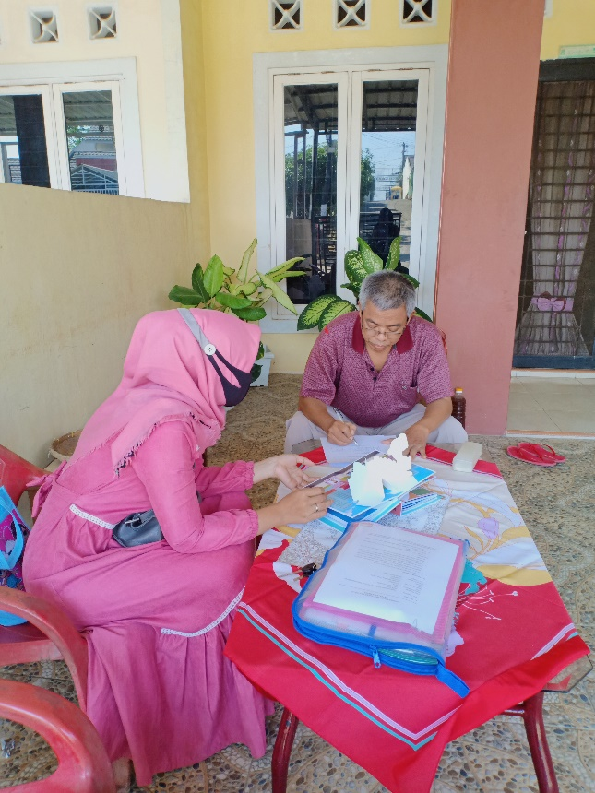

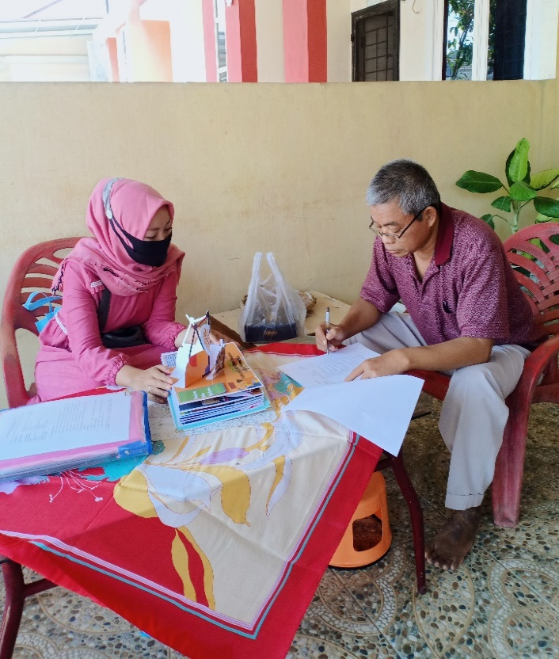

Lampiran 5 Foto Dokumentasi Validasi Ahli Media

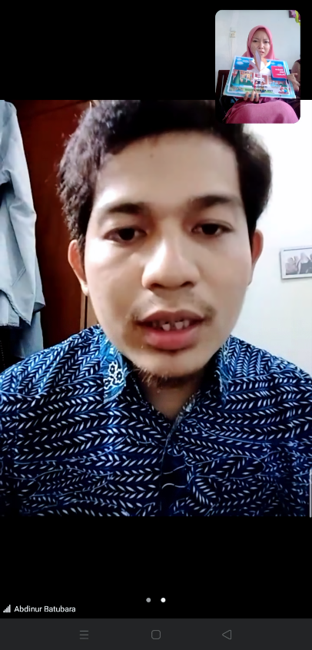
Link Zoom
https://zoom.us/j/97728351195
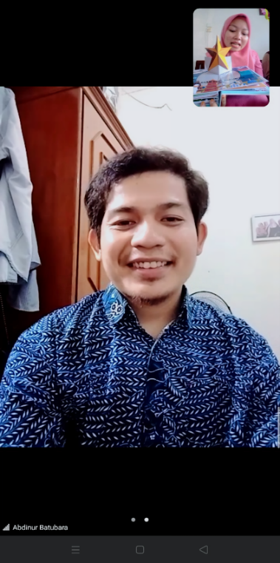

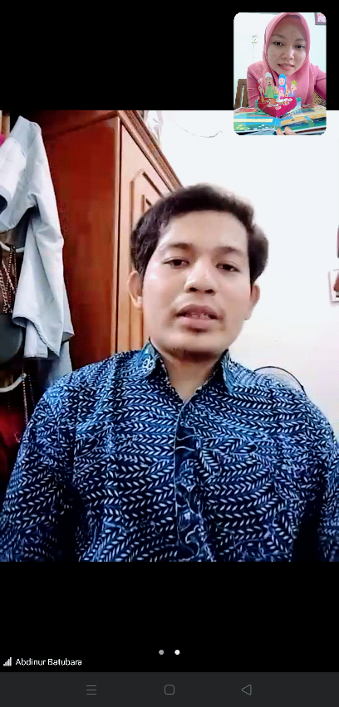
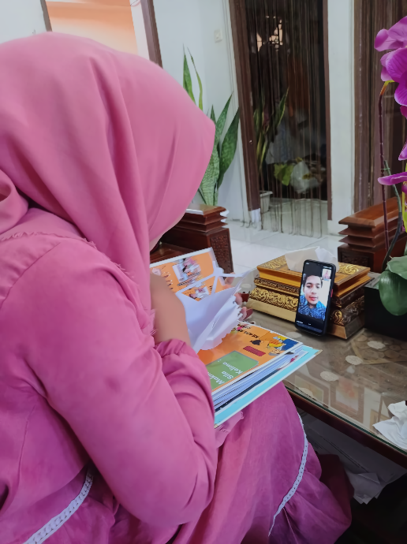

Lampiran 6 Foto Dokumentasi Validasi Respon Guru Kelas IV SD

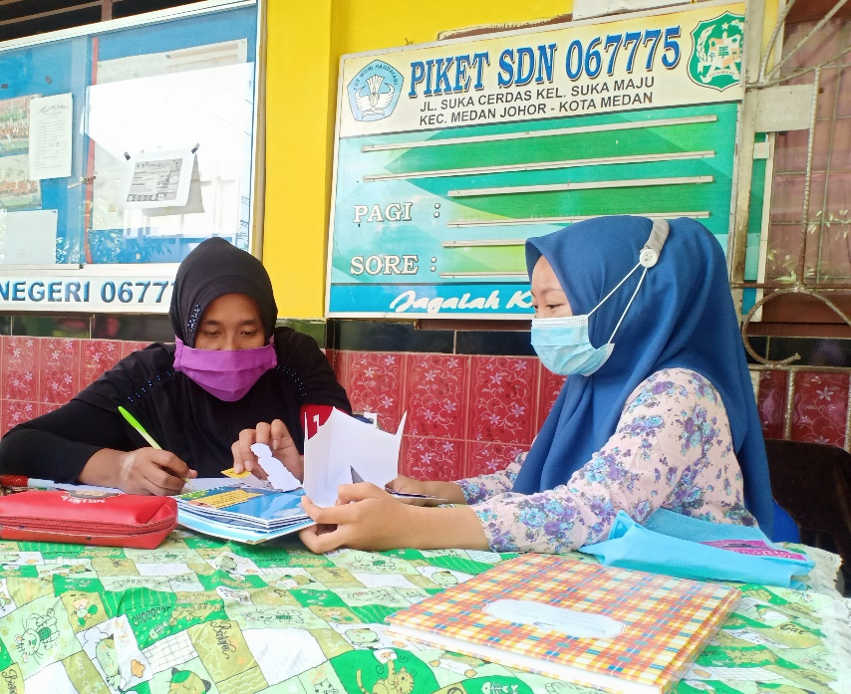

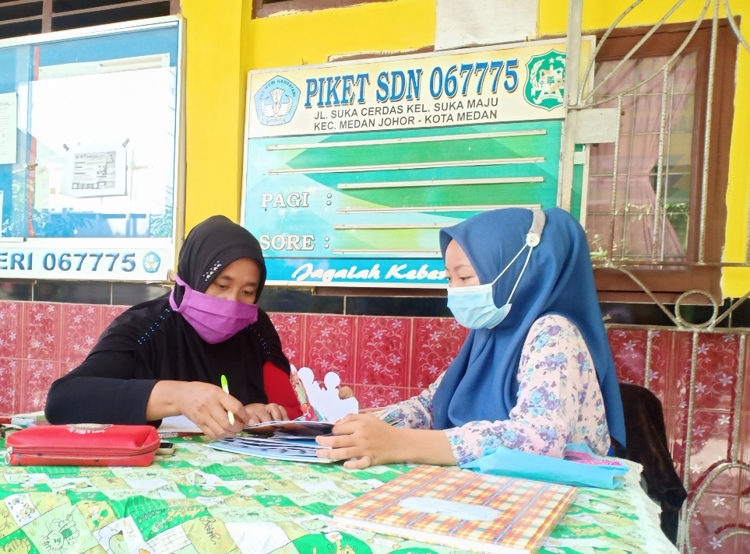

Lampiran 7 Hasil Instrumen Angket Validasi Ahli Materi

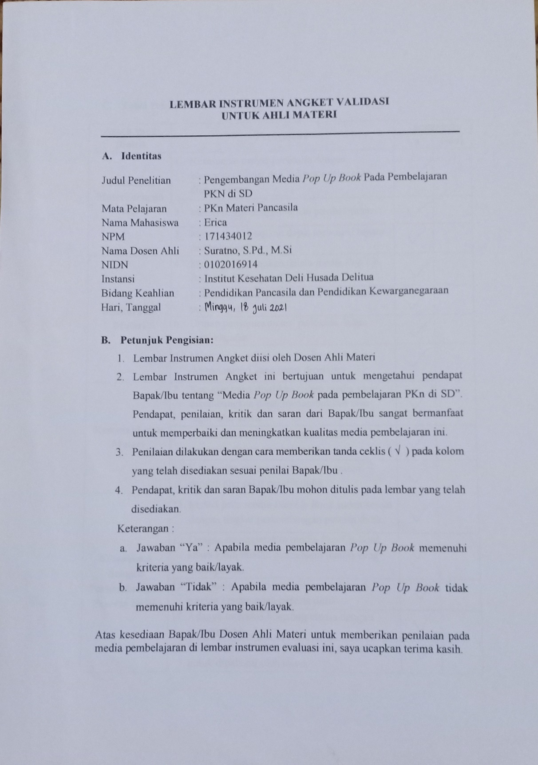

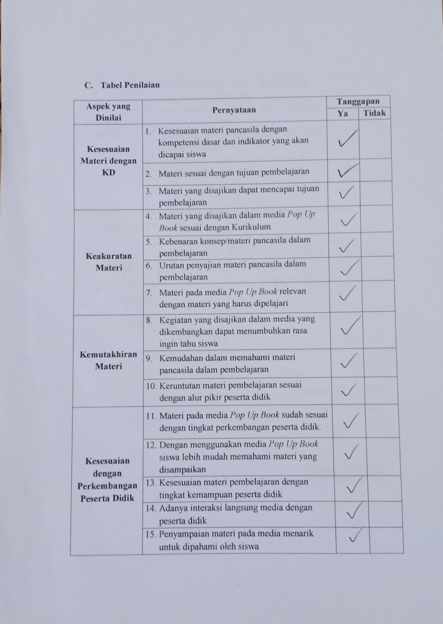

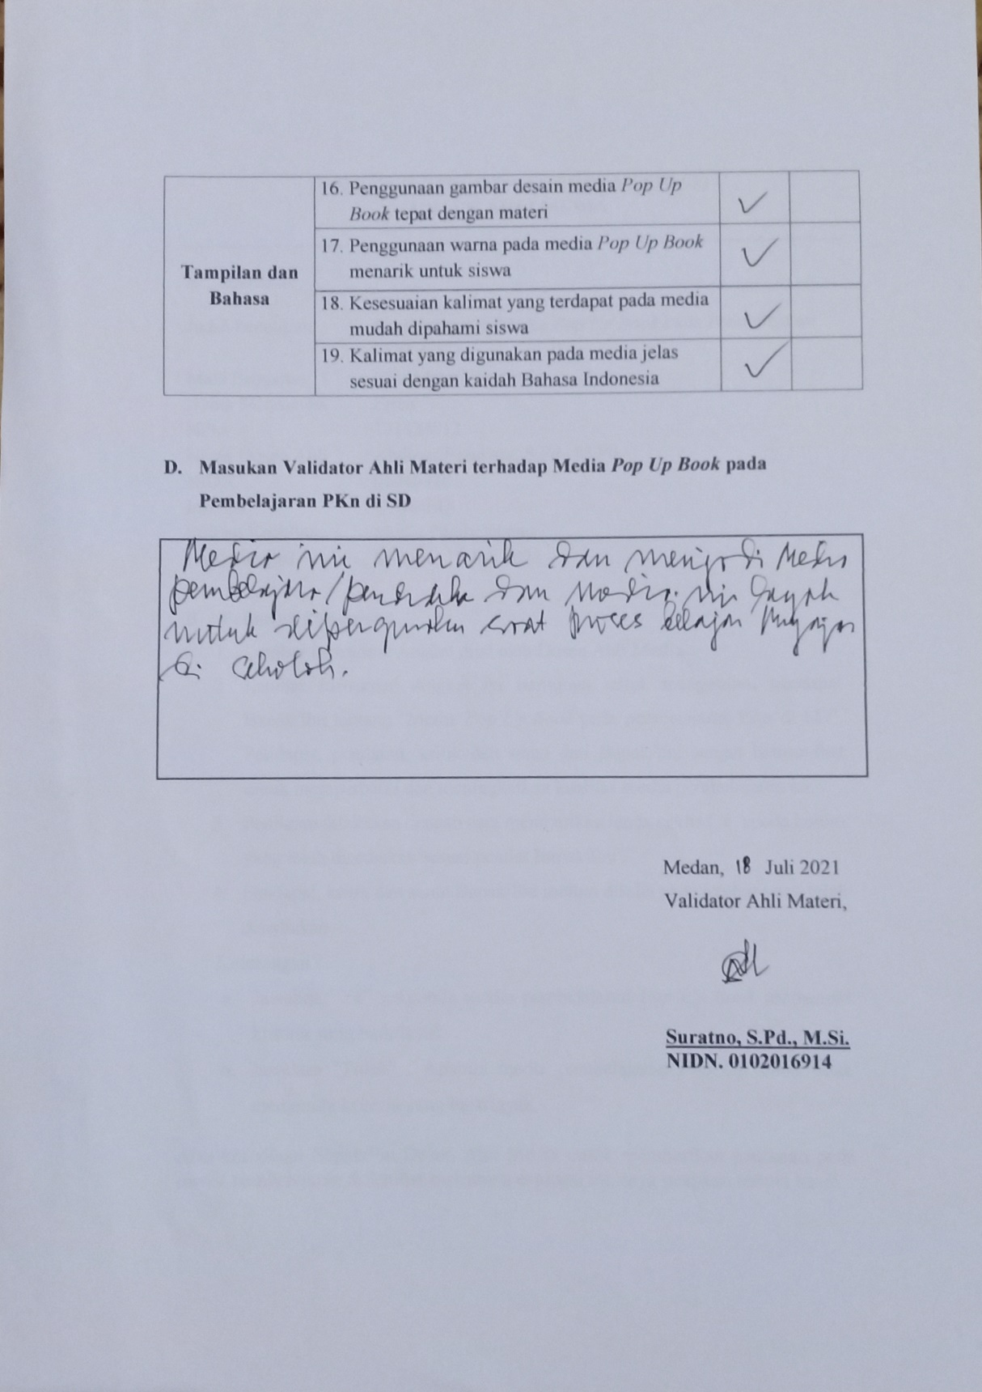

Lampiran 8 Hasil Instrumen Angket Validasi Ahli Media

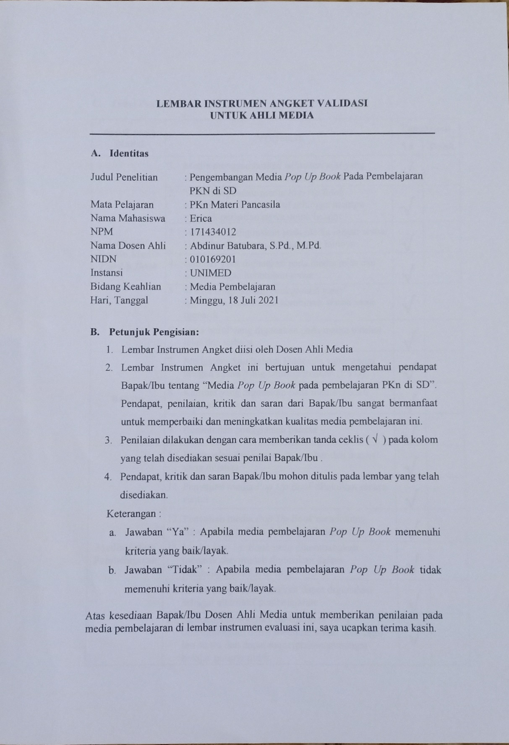

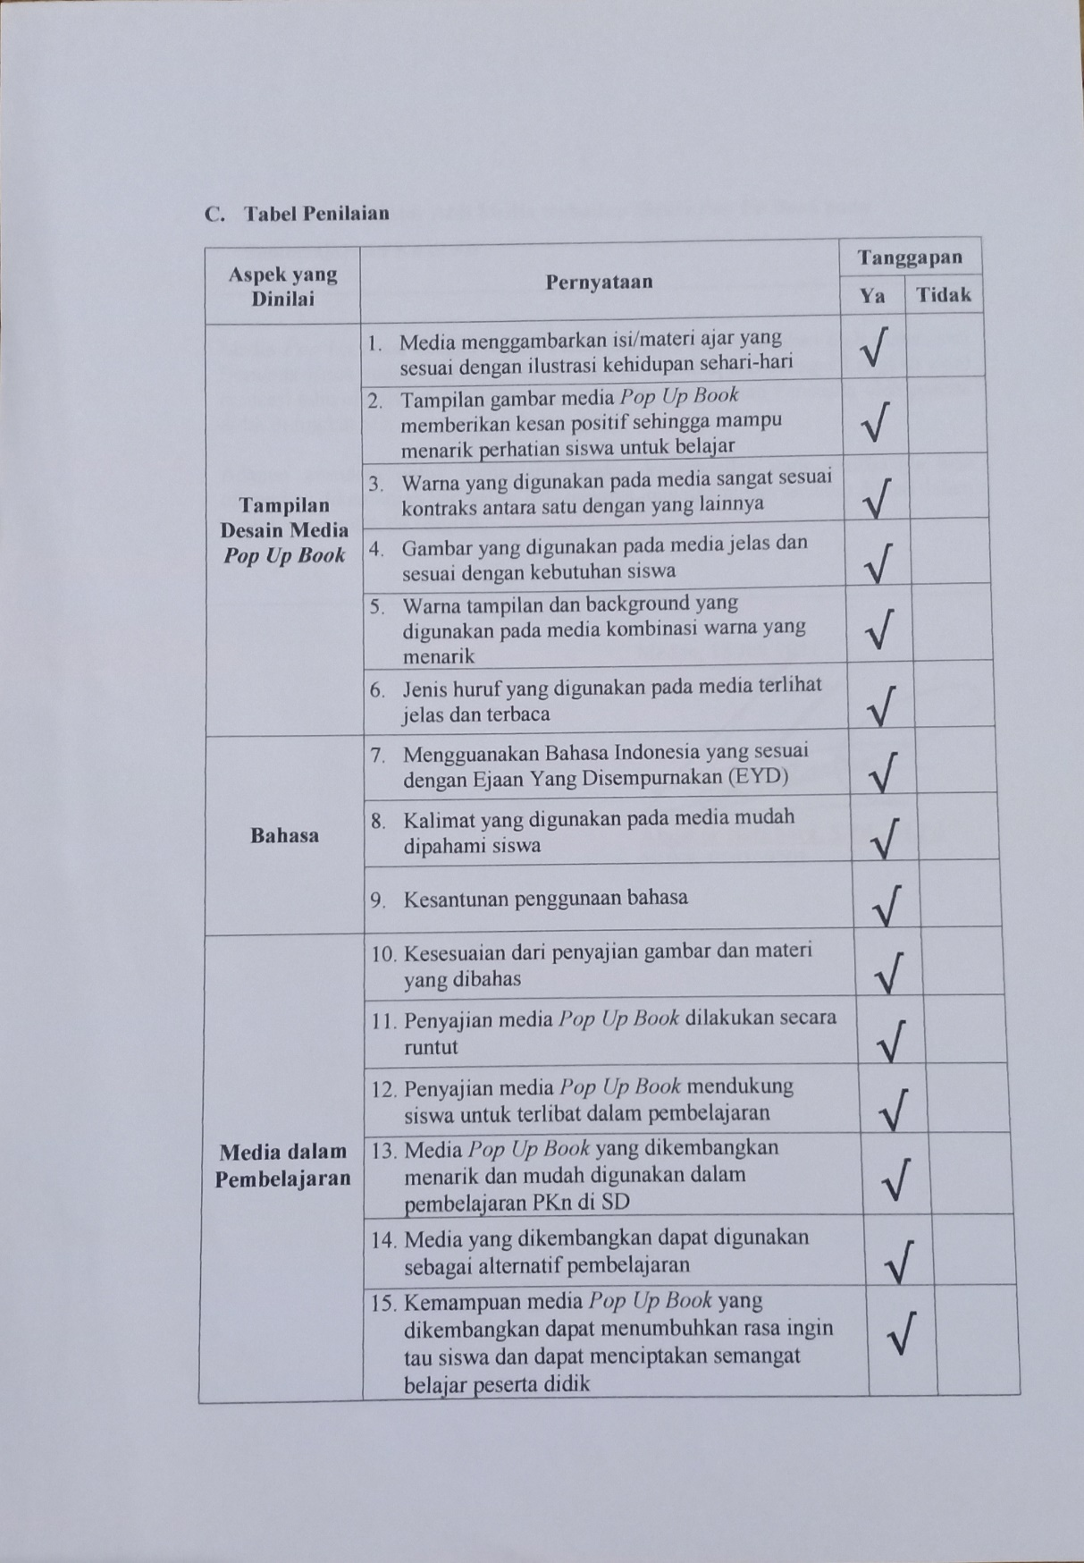

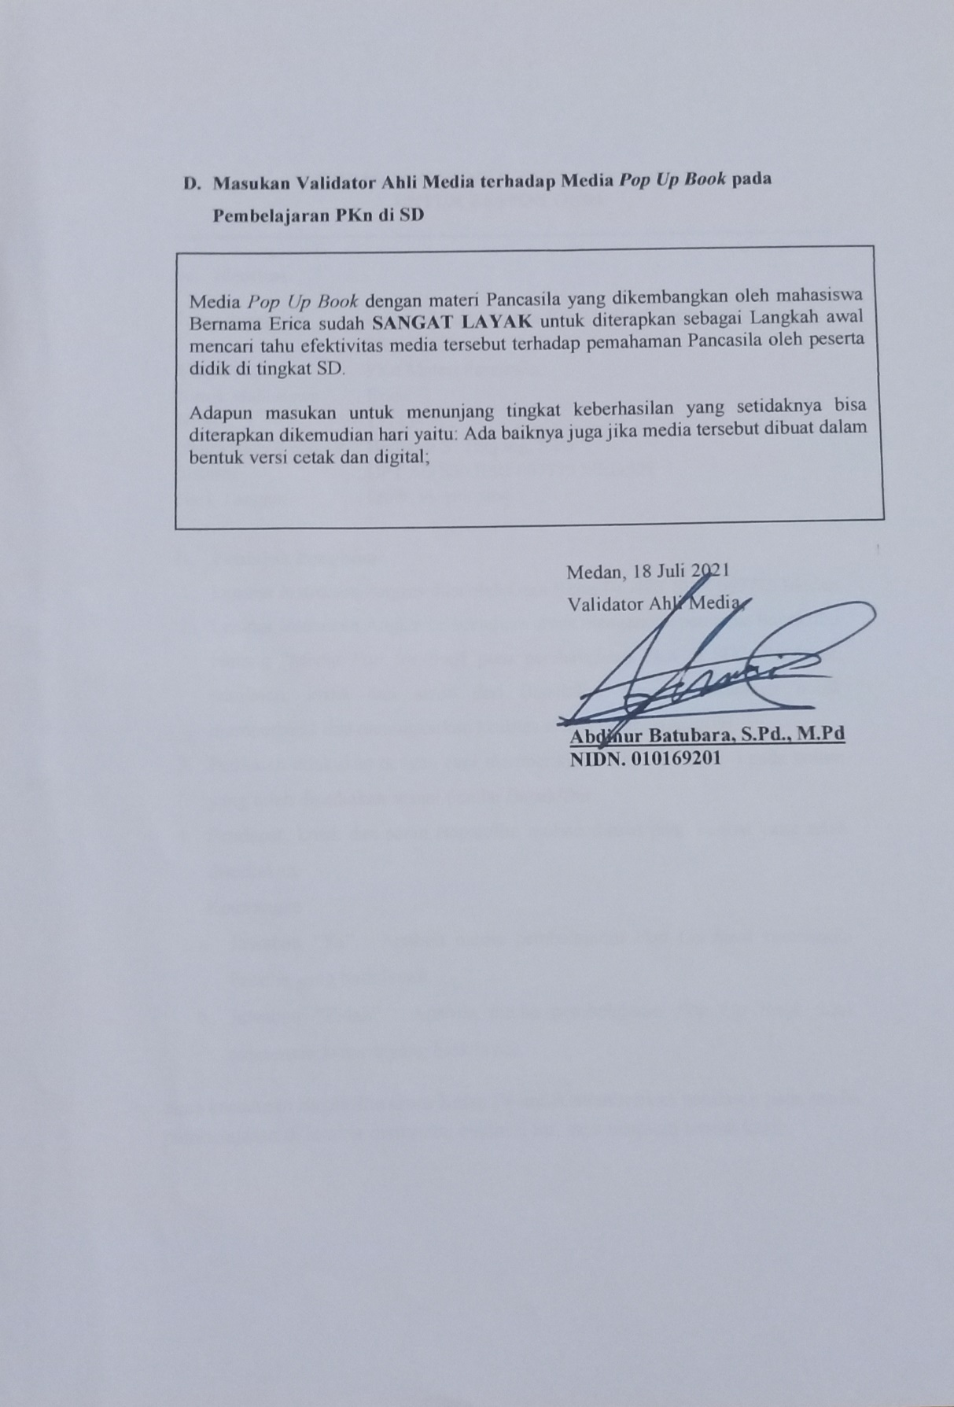

Lampiran 9 Hasil Instrumen Angket Validasi Respon Guru

